وَصَايَا ربَّانِيَّة
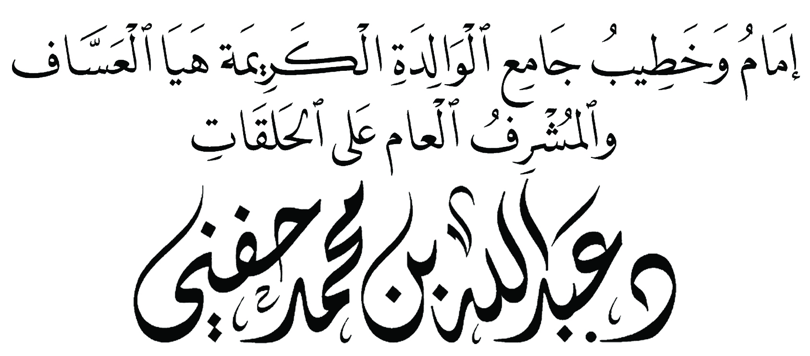

موقع جامع الكريمة هيا العساف : اضغط هنا القناة الرسمية على اليوتيوب : اضغط هنا
الخطبة الأولى
دخل رسول الله يوماً على عائشة < ..
فسألته عائشة < يا رسول الله .. لقد كان يوم أحدٍ يوماً عسيراً؟
أصيب فيه أصحابك، وقتل عمك حمزة > ، وكسرت رباعيتك، وشجّ جبينك، وأصابك من الغمّ والهمّ ما أصابك، فهل أتى عليك يوم أشد منه؟
ويستمع رسول الله لسؤال عائشة< ؛ ثم يقول: نعم .. نعم يا عائشة، ثم حدّثها عن أصعب يوم، وأشدِّ موقفٍ أتى على رسول الله في حياته الدعوية قَالَ: " لَقَدْ لَقِيتُ مِنْ قَوْمِكِ مَا لَقِيتُ، وَكَانَ أَشَدَّ مَا لَقِيتُ مِنْهُمْ يَوْمَ العَقَبَةِ "وهو اليوم الذي خرج فيه رسول الله إلى الطائف مبلغاً لرسالة الله بعد ما قضى رسول الله عشر سنوات في مكة، فسرح بصره إلى الطائف، فعزم على الخروج إلى الطائف مشياً على الأقدام داعياً إلى الله تعالى ، يصحبه ربيبه زيد بن حارثة >، وسار رسول بين تلك الشعاب ، يقطع الفيافي والقفار في طريق وعرٍ وشاقٍ أملاً في أن يجد قلوباً تؤمن برسالته، ونفوساً تُسّلِم لدعوته، حتى وصل إلى الطائف، وعرض رسالته السمحة، ودينه الخالد، ودعا إلى الله تعالى بكل ما أوتي من روعة في البيان، وحسنٍ في الخطاب وقراءةٍ للقرآن ، وبعدما عرض تجارته الرابحة ، ورسالته المنجية، وقرع أسماعهم بكلام الله تعالى ؛
فوجئ بأقبح رد، وأبشع عبارة، وأسوأ إشارة، فأحدهم يقول: أُمرط ثياب الكعبة إن كان الله أرسلك والآخر يقول: أما وجد الله أحداً غيرك.
والثالث يقول: والله لا أكلمك أبدًا، إن كنت رسولاً لأنت أعظم خطرًا من أن أرد عليك الكلام، ولئن كنت تكذب على الله ما ينبغي أن أكلمك.
وكانت هذه الكلمات أليمة، والصدمة شديدة على رسول ، فالردود قاسية، والاستهزاء والسخرية ظاهرة، وظل رسول في الطائف صابراً على جفائهم وقسوتهم، يدعو إلى الله تعالى ويغشى مجالسهم لعل القلوب أن تلين، والنفوس أن تؤمن، ولكن هيهات هيهات،، فحالهم كما قال نوح # :
ﭽ ﯚ ﯛ ﯜ ﯝ ﯞ ﯟ ﭼ نوح: ٦
بل أغرو به الصبيان والسفهاء يلحقون برسول ويسيئون إليه، ويرمونه بالحجارة حتى رجموا عراقيبه واختضبت نعلاه بالدماء وهو يمضي على قدميه فراراً من أذاهم النفسي والبدني.
عندها أيقن أن أهل الطائف آنذاك قد تحجرت قلوبهم ، وأصرّوا ، واستكبروا استكباراً .
فخرج رسول الله من الطائف عائداً إلى مكة، مهموماً، مكلوماً.
يا الله مسافة طويلة، لا تخفى عليكم، قطعها رسول الله وهو لا يشعر بنفسه، في حالة من الاستغراق والفكر، والهمّ، والكرب النفسي الشديد، فلم يفق من هول ما رأى وسمع ، وهو يمشي في تلك الشعاب الموحشة حتى وصل إلى قرن الثعالب ، متألماً مما نزل به ، قد ضاق صدره بما يقولون ، وأصابه من الغمّ والهمّ ما أصابه، فوصف الله باطنه وظاهره فقال سبحانه: ﭽ ﮱ ﯓ ﯔ ﯕ ﯖ ﯗﯘ ﯙ ﯚ ﯛ ﯜ ﯝ ﯞ ﯟ ﯠ ﯡ ﭼ الأنعام: 33
ثم يسليه ربه ويواسيه بهذا التوجيه الإلهي :ﭽ ﭳ ﭴ ﭵ ﭶ ﭷ ﭸ ﭹ ﭺ ﭻ ﭼ ﭽ ﭾ ﭿ ﮀ ﮁ ﭼ الحجر: ٩٨ الله أكبر لا إله إلا الله.
ﭽ ﭳ ﭴ ﭵ ﭶ ﭷ ﭸ ﭹ ﭺ ﭼ الحجر: ٩7
المؤمن يا كرام يضيق صدره إذا انتهكت حرمات الله، إذا ضيّعت حدود الله.
المؤمن يضيق صدره إذا ظهر المنكر وجاهر الناس بالذنوب والمعاصي.
المؤمن يضيق صدره إذا لم تعظم شعائر الله، فهذا نبي الله موسى # ضاق صدره ، واشتد غضبه على قومه متى؟ عندما انتهكت حرمات الله، عندما عبدوا العجل، فغضب موسى #، وضاق صدره على قومه عندما أشركوا مع الله، فضاق صدره ووصف الله حاله عندما رجع إلى قومه ﭽ ﭑ ﭒ ﭓ ﭔ ﭕ ﭖ ﭗ ﭘ ﭙ ﭚ ﭛ ﭜﭝ ﭞ ﭟ ﭠﭡ ﭢ ﭣ ﭼ الأعراف: ١٥٠
ألقى الألواح التي تحمل التوراة ، تحمل كلام الله، ألقاها نبي الله موسى # من شدّة غضبه على قومه.
عندما انتهكوا حرمات الله ﭽ ﭢ ﭣ ﭤ ﭥ ﭦ ﭧ ﭨ ﭼ الأعراف: ١٥٠ ثار موسى من شدة الغضب وأخذ برأس أخيه هارون النبيّ يجرّه إليه غضبًا على حرمات الله، فالمؤمن يضيق صدره ويحزن فؤاده إذا انتهكت شعائر الله.
من هنا جاء التوجيه الإلهي للنّبي وللمؤمنين بهذا العلاج الرّباني إذا ضاقت صدورهم من فشو المنكرات وانتهاك الحرمات ﭽ ﭳ ﭴ ﭵ ﭶ ﭷ ﭸ ﭹ ﭺ ﭻ ﭼ ﭽ ﭾ ﭿ ﮀ ﮁ ﮂ ﮃ ﮄ ﮅ ﮆ ﭼ الحجر: ٩٧ – ٩٩
فالتوجيه الأول في قوله : فسبح بحمد ربك، فالتسبيح هو النور في الظلمة، والانشراح في الضيق، فبالتسبيح ينشرح الصدر، وتتنزل السكينة، ويطمئن القلب، فالله عز وجل كشف الكرب عن يونس # عندما كان من المسبحين ﭽ ﮠ ﮡ ﮢ ﮣ ﮤ ﮥ ﮦ ﮧ ﮨ ﮩ ﮪ ﮫ ﭼ الصافات: ١٤٣ - ١٤٤ فالتسبيح ذكر الملائكة المقربين ﭧ ﭨ ﭽ ﯮ ﯯ ﯰ ﯱ ﯲ ﯳ ﯴ ﯵ ﯶ ﯷﭼ فصلت: ٣٨
التوجيه الثاني: وكن من الساجدين.
السجود وما أدراك ما السجود ..
السجود رسالة يومية لكل عظماء الدنيا يعلن العبد فيها أن التذلل والخشوع والانكسار لله تعالى. فأين من يـخر على وجهه ويسجد لربه فيشكو فقره، وغربته، يشكو ذله، وضعفه، أين من يسجد ويدعو لنفسه ولأهله ولأمتّه بالصلاح والإصلاح.
السجود لذة عظيمة يدركها العبد يوم يعلم أنه يأوي إلى ركن شديد ﭽ ﮒ ﮓ ﮔ ﮕ ﮖ ﮗ ﮘ ﮙ ﮚ ﮛ ﮜ ﮝ ﮞ ﭼ الشعراء: ٢١٧ - ٢١٩

أقول قولي هذا .....
الخطبة الثانية
ﭧ ﭨ ﭽ ﭳ ﭴ ﭵ ﭶ ﭷ ﭸ ﭹ ﭺ ﭻ ﭼ ﭽ ﭾ ﭿ ﮀ ﮁ ﮂ ﮃ ﮄ ﮅ ﮆ ﭼ الحجر: ٩٧ – ٩٩
والتوجيه الثالث: ﭽ ﮂ ﮃ ﮄ ﮅ ﮆ ﭼ
فالثبات الثبات، فالأمر خطير والشر مستطير، وستمرّ بنا أيامٌ عِجاف، يميز الله فيها الخبيث من الطيب، القابض فيها على دينه كالقابض على الجمر، سيبكيك الواقع ، وتؤلمك المناظر، ويحزنك الذين يسارعون في الفساد والإفساد، ستصبح غريبًا في أهلك وقومك فطوبى ثمّ طوبى للغرباء، ستسقط أسماء، وتعلوا أسماء ، وتهوي رموز وتعلو رموز ﭽﮫ ﮬ ﮭ ﮮﮯ ﮰ ﮱ ﯓ ﯔ ﭼ الزخرف: ٤٣

واجتهد في عبادة ربك فنبيّك يقول «الْعِبَادَةُ فِي الْهَرْجِ كَهِجْرَةٍ إِلَيَّ» سل الله أن يثبتك، وأن يثبت قلبك وقدمك على الصراط المستقيم ،ولا تغتر بنَسَبِك وسنك وجنسك وهيئتك فالسريرة السريرة، والباطن الباطن، فانطرح بين يديّ ربك بمنتهى الذل والفقر واعترف بضعفك وعجزك وفقرك وذنبك، قم في الليل واخل بربك وتضرع إليه ليثبتك ويسددك ﭽﰀ ﰁ ﰂ ﰃ ﰄﰅ ﰆ ﰇ ﰈ ﰉ ﰊﭼ الروم: ٦٠

